## 一、选择和输出题

1.

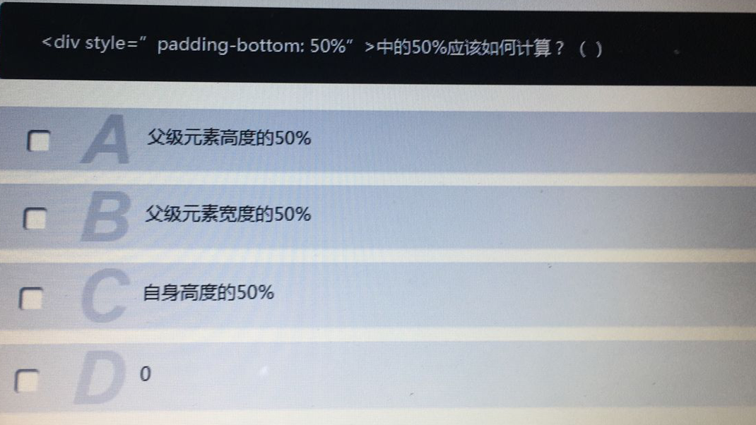

2.

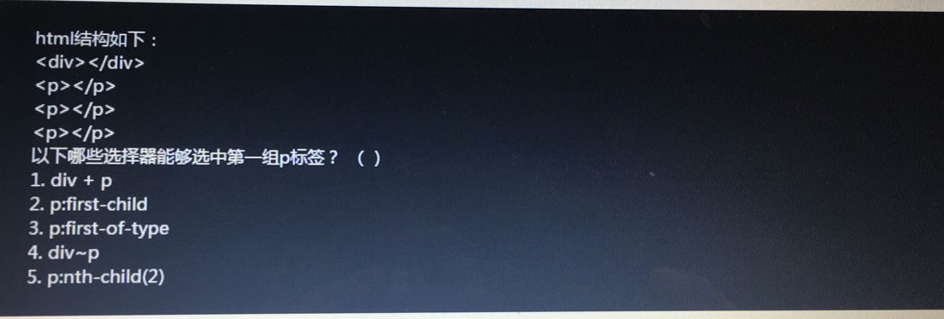

4. 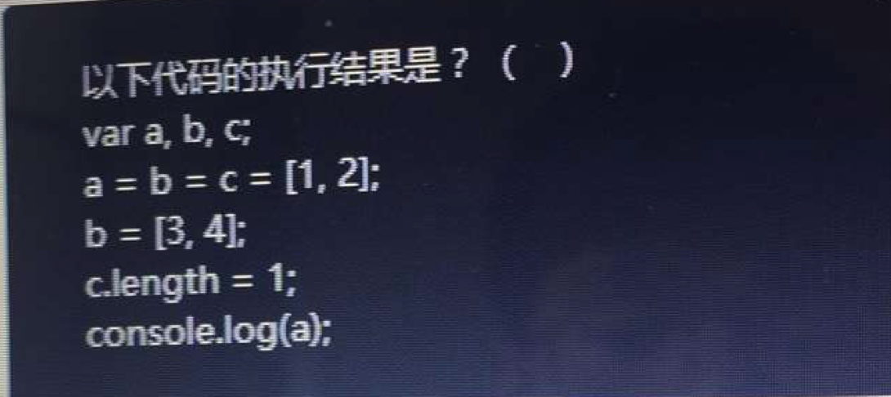

5. 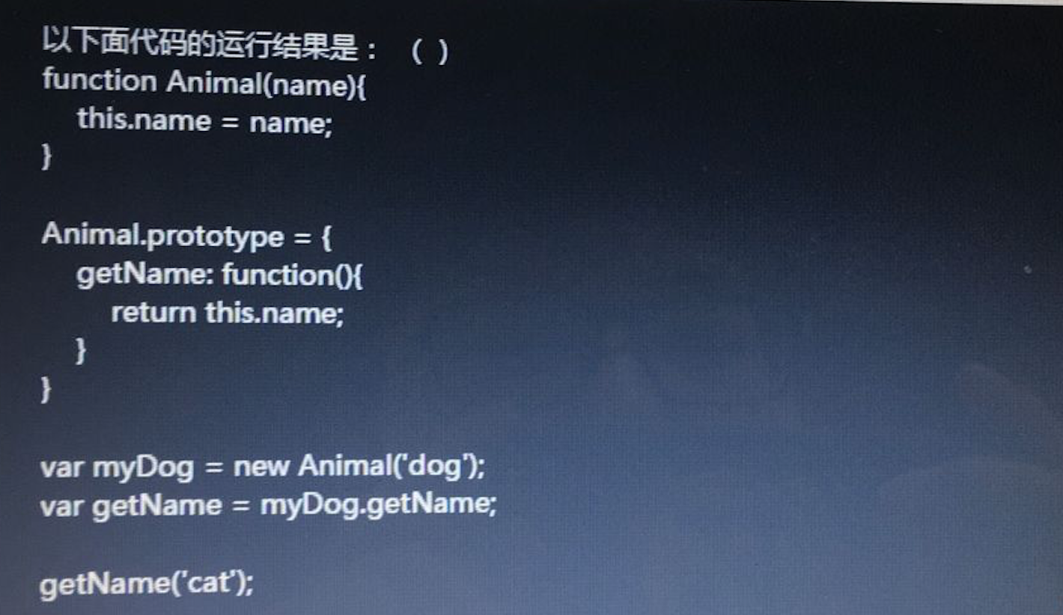

6.

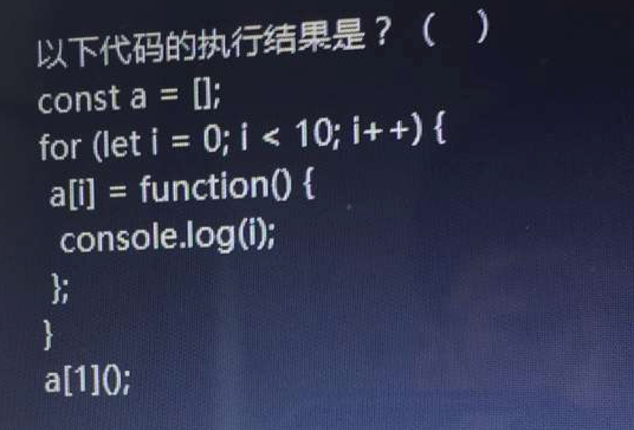

7.

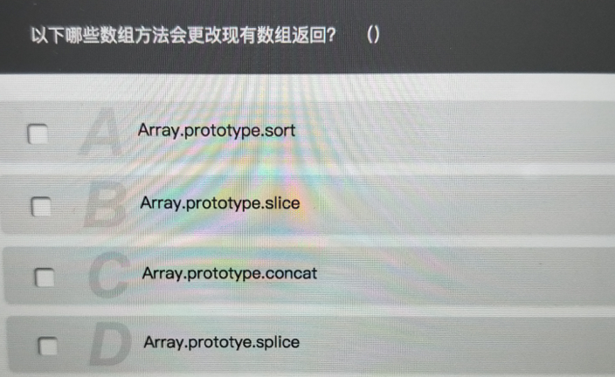

8.用css实现图形

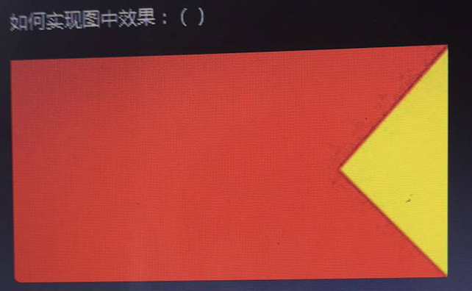

9.

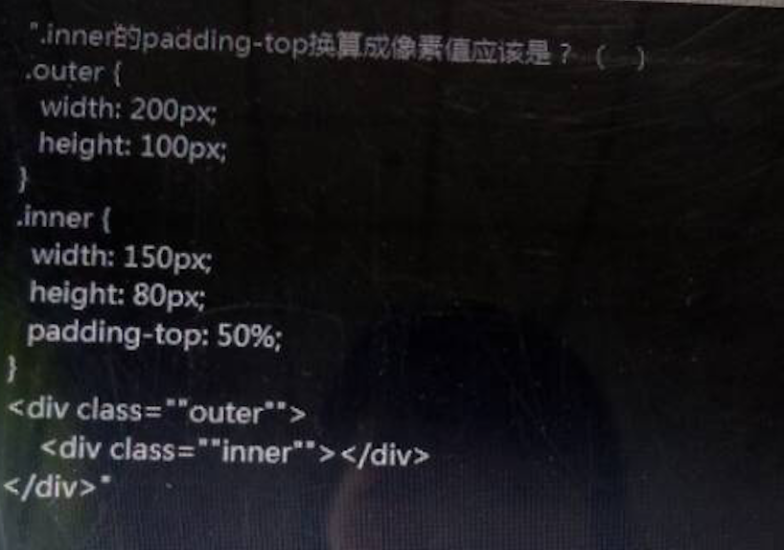

10.

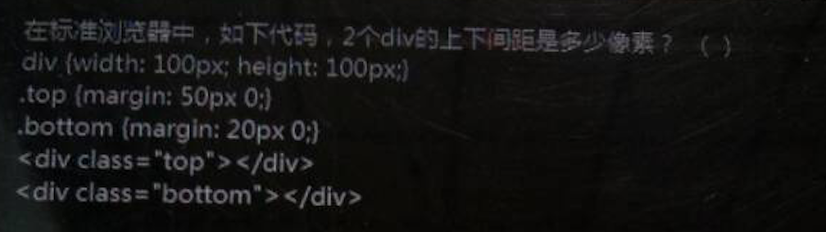

11.

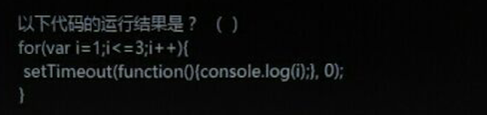

12.

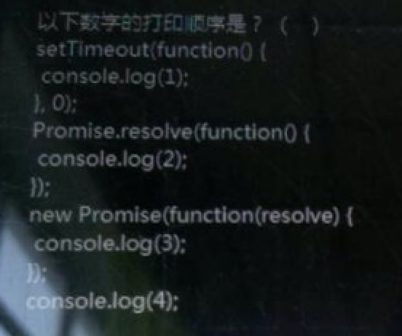

13.

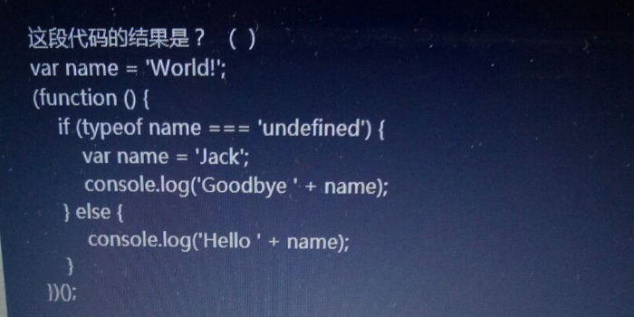

14.

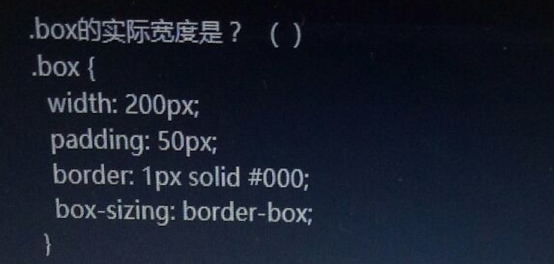

15.

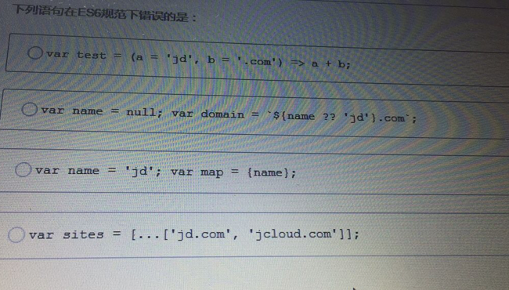

16.

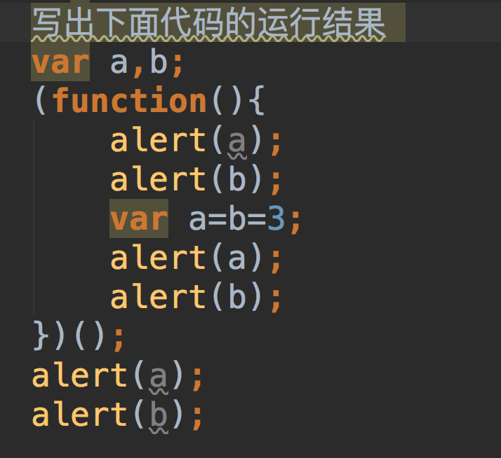

## 二、简答

1. 行级元素与块级元素的区别，并列举出常见的行级元素和块级元素
2. 说说网页里面的盒模型
3. 解决元素塌陷问题的所有方法
4. e.target 和 e.currentTarget 区别
5. vue中v-if和v-show的区别
6. 如何实现图片预加载
7. js中如何实现类和继承
8. 你说知道的display属性对应的值有哪些？分别是什么意思
9. js中this指向都有哪些情况，重新指向this有哪些方法，有什么区别。
10. jQuery中remove() 和detach()的区别
11. css中，visibility: hidden; 与 display:none; 的区别
12. 你觉得jquery和vue有什么区别
13. let、const、var的区别
14. 如何判断数组中是否包含NaN
15. 数组中如何删除任意位置的元素，比如数组arr删除下标为2位置的元素

## 三、编程题

1. 写出你所知道的元素水平和垂直居中的全部方法

2.多种方式实现两列布局，左侧宽度固定右侧宽度自适应的效果

3. 请填充代码，使mySort()能使传入的参数按照从小到大的顺序显示出来。

function mySort() {

    var tags = new Array();//使用数组作为参数存储容器

    请补充你的代码

    return tags;//返回已经排序的数组

}

var result = mySort(50,11,16,32,24,99,57,100);/传入参数个数不确定

console.info(result);//显示结果

4. 有一行单词，空格为单词间的间隔，找出其中最长的单词和最短的单词。

5. 在一个字符串中找到第一个只出现一次的字符。如输入abaccdeff，则输出b。

6. 写一个函数，用于随机生成一个n-m之间的数字

function getRandom(n,m){

}

7. 定一个函数test(n,m) n>1,m>n,返回n到m之间的所有回文数。（回文数是正读和反读相同的数，例如 121，1001,…）